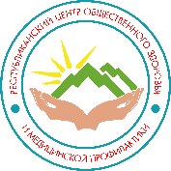



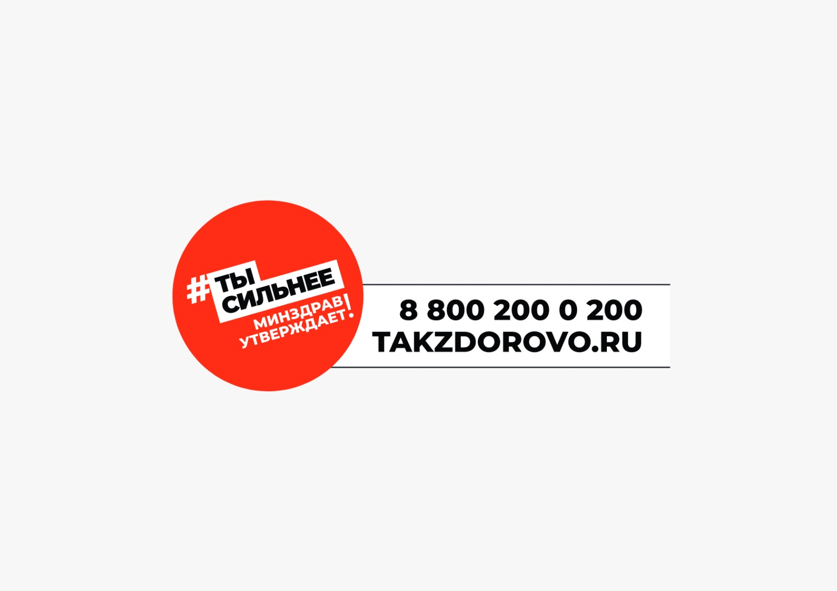



**ГДЕ НАЙТИ ОСНОВНЫЕ ВИТАМИНЫ?**



**РЕСПУБЛИКАНСКИЙ ЦЕНТР ОБЩЕСТВЕННОГО ЗДОРОВЬЯ и МЕДИЦИНСКОЙ ПРОФИЛАКТИКИ МЗ ЧР**

